GIới thiệu CICD

Chúng ta có thể đã từng đọc qua hoặc nghe qua đâu đó CI/CD, vậy CI/CD là gì? CI là viết tắt của Continuous Integration và CD là viết tắt của Continuous Delivery, 2 từ khóa này nói lên về sự tích hợp (Interagetion) liên tục, thường xuyên, hỗ trợ cập nhật các phiên bản mới(delivery).

Quy trình cơ bản của một team phát triển phần mềm là

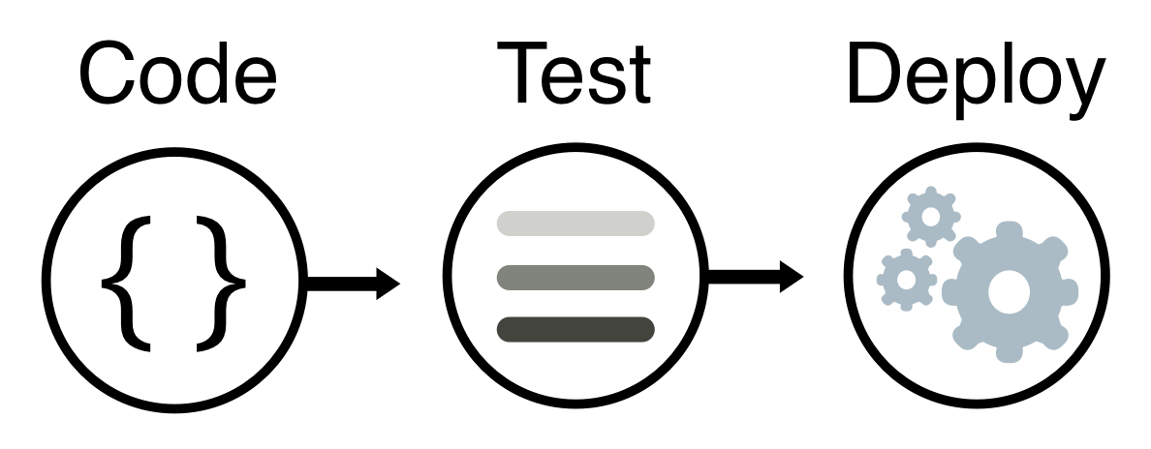

Thay vì phải làm các thao tác thủ công như build, unit test, deploy lên hệ thống, thì nhờ các hệ thống làm một cách tự động chúng ta có thể xây dựng các dòng lệnh khiến điều này xảy ra tự động.

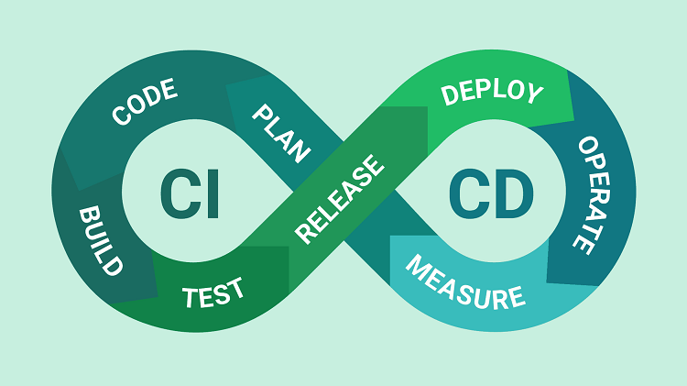

CI là gì?

Là phương pháp phát triển phần mềm, phương pháp này đòi hỏi các thành viên tích hợp các công việc với nhau một cách thường xuyên, mỗi ngày. Mỗi lần tích hợp này, hệ thống sẽ phát hiện được những lỗi phát sinh nhanh nhất có thể, khi sử dụng CI sẽ giúp làm giảm các vấn đề tích hợp, cho phép các developer làm việc nhanh hơn, đúng tiến độ hơn. Quy trình làm việc của CI được diễn ra như sau:

* Các developer commit code lên repo
* Server sẽ giám sát trên repo xem có sự thay đổi nào xảy ra không,
* Nếu có thì server sẽ phải cập nhật code mới nhất về và sau đó build, chạy các unit test, integration test tự động.
* CI server sẽ tạo ra những phản hồi và gửi đến các thành viên trong dự án(ai là người commit, lỗi ở đâu)

Các công việc trên là luôn xảy ra liên tục, điều này khiến chúng có một vòng lặp liên tục khi các developer phát triển phần mềm

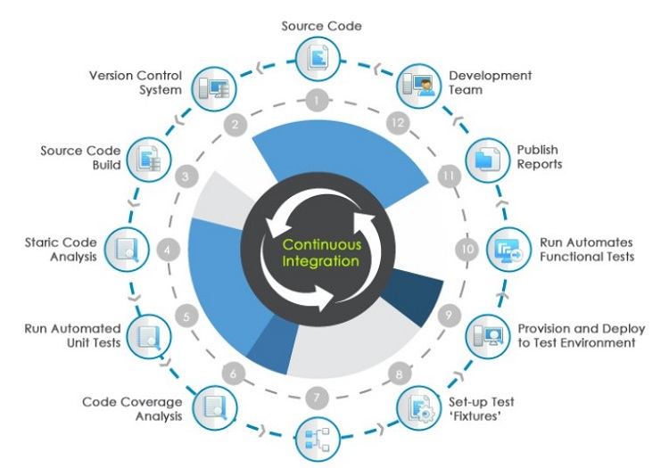

CD là gì?

CD được viết tắt bởi Continuous Delivery - chuyển giao liên tục. Đây là quá trình kiểm tra tất cả những thay đổi về code đã được build và code trong môi trường kiểm thử. CD cho phép các lập trình viên tự động hóa phần mềm testing, kiểm tra phần mềm qua nhiều thước đo trước khi triển khai.

Những bài test này có thể bao gồm UI testing, integration testing, API testing,... CD sử dụng Deployment Pipeline giúp chia quy trình chuyển giao thành các giai đoạn. Mỗi giai đoạn có những mục tiêu riêng để xác minh chất lượng của các tính năng từ một góc độ vô cùng khác để có thể kiểm định được chức năng và tránh những lỗi phát sinh ảnh hưởng đến người dùng.

Những lợi ích mà CI/CD mang lại là gì?

* Giảm thiểu rủi ro không đáng có
* Thay đổi code nhỏ
* Hjan chến những ahr hưởng của các lỗi về mặt hiệu suất